الرؤية /أن نكون معيار التميز للمدارس بجيل مبدع معتز بدينه ووطنه مواكب لمستجدات العصر. | الرسالة / تهيئة بيئة تربوية ذات جودة عالية متواصلة مع المجتمع المحلي  لجيل مبدع متميز من خلال قيادة رشيدة ومعلمات متميزات ومناهج متطورة بتقنية ذكية. | الدرجة/  20
الاسم/ | إختبار مادة المهارات الرقمية النظري والعملي الفترة الأولى للعام الدراسي 1443 هـ | الصف/أول متوسط

السؤال الأول : أسقطي المصطلحات التالية أمام العبارات المناسبة في الجدول التالي : (الإنترنت – متصفح الإنترنت – مزود خدمة الإنترنتISP )

...................... | شبكة عالمية تتكون من ملايين التي تتبادل المعلومات
...................... | شركة الإتصالات التي توفر إمكانية الإتصال بالانترنت
...................... | برنامج يتيح لك فتح صفحات الويب على الانترنت واستعراضها.

السؤال الثاني: ضعي دائرة حول الإجابة الصحيحة :
- للإتصال بالإنترنت نحتاج إلى:
أ- جهاز حاسب وكيبل متصل بمزود خدمة الإنترنت وموجه | ب- جهاز حاسب و موجه |  | ج- جهاز حاسب وكيبل متصل بمزود خدمة الإنترنت
- من متصفحات الويب المشهورة:
أ- مايكروسوفت وورد | ب- مايكروسوفت إيدج |  | ج- الرسام
- عناوين الويب التي تنتهي بإمتداد (.COM) تمثل:
أ- مواقع الويب التجارية | ب-مواقع الويب التعليمية |  | ج- مواقع الويب الحكومية
- العبارة التي تحقق ميزة تخصيص البحث للحصول على نتائج بحث أفضل هي:
- مشروع الرياض أرت | ب-مشروع الرياض |  | ج- "مشروع الرياض أرت"
- عند الحاجة لزيارة موقع ما بصورة متكرره ودائمة فإننا :
أ-نحفظ عنوان الموقع | - نقوم بإضافته للمفضله | ج-نكتب اسم الموقع في كل مره
- للتأكد من حداثة الموقع فإننا ننظر إلى:
أ- ألوان الموقعٍ | ب- تاريخ آخر تحديث للموقع | ج-شعار الموقع
- الحروف WWW في عنواين موقع الويب تمثل الإختصار لعبارة:
أ-شبكة الويب العالمية | ب-مواقع المنصات التعليمية |  | ج- مواقع الألعاب الإلكترونية
- الموقع التالي (www.moe.gov.sa) هو موقع:
أ-تجاري | ب-حكومي |  | ج-تعليمي

السؤال الثالث : ضعي علامة صح أم خطأ أمام العبارات التالية مع التصحيح إن وجد :
يتبع
- أصبحت شبكة الإنترنت منذ ظهورها في الثمنينات جزء لا يتجزأ من حياتنا. | ( )
- ISP هو شركة الإتصالات التي توفر خدمة الإتصال بالإنترنت. | ( )
- http هو بروتوكول يساعد المتصفح على الإتصال بالخوادم التي توفر المعلومات | ( )
- عند معرفة الجهة المسؤولة عن الموقع الإلكتروني فهذا يدل على موثوقية الموقع | ( )

السؤال الرابع: من خلال النافذة أدناه, قومي بإسقاط الكلمات التالية في الجدول :
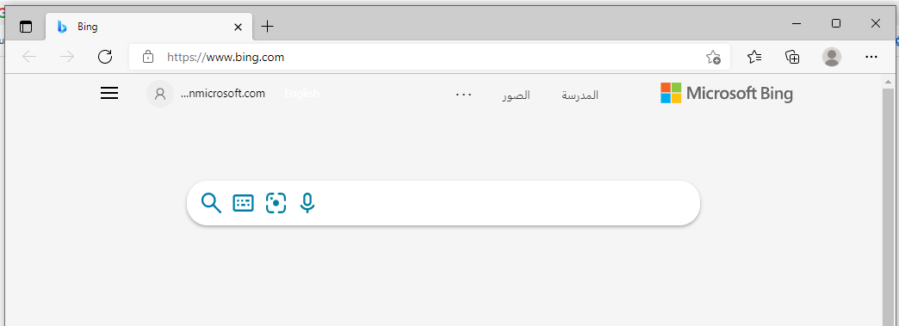
(زر الرجوع-زر الانتقال للأمام – المفضلة-زر التحديث-فتح صفحة ويب جديدة-شريط العنوان-زر الإعدادات)
8
7
6
5
4
3
2
1
1
2
3
4
5
6
7
8

السؤال الخامس: أمامك عنوان لبريد إلكتروني، سمي كل جزء من أجزائه:
(الإسم الشخصي للمستخدم-الرمز الفاصل-إسم مزود خدمة الإنترنت – إمتداد نهاية البريد)
1
2
3
4
saadsa.bl@outlook.com

1
2
3
4

تمنياتي لكن بدوام التفوق والنجاح
معلمتك: إبتهال مدشوش

